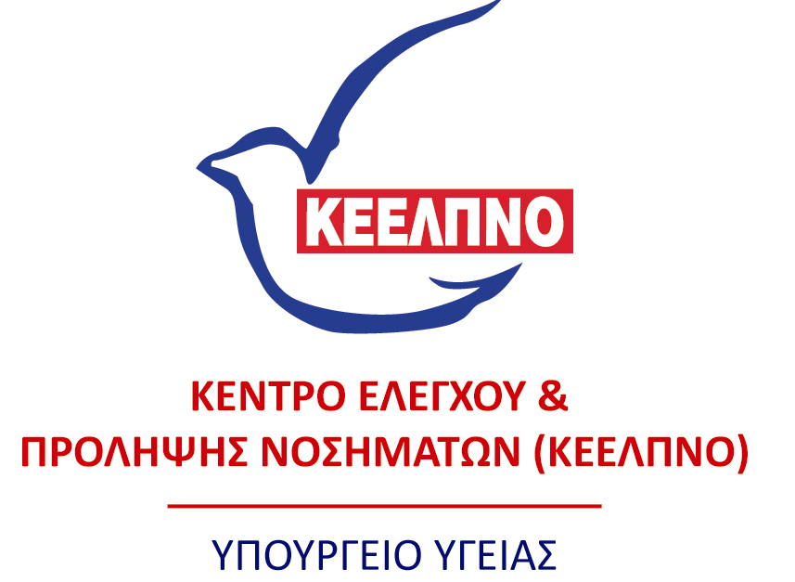

ΛΟΙΜΩΞΕΙΣ ΚΑΙ ΑΝΤΙΜΙΚΡΟΒΙΑΚΗ ΘΕΡΑΠΕΙΑ ΣΤΗΝ ΠΡΩΤΟΒΑΘΜΙΑ ΠΕΡΙΘΑΛΨΗ
Καλαμάτα, 31 Ιανουαρίου & 1 Φεβρουαρίου 2014
AKTI TAYGETOS Conference Resort

ΑΙΤΗΣΗ ΣΥΜΜΕΤΟΧΗΣ

ΠΑΡΑΚΑΛΟΥΜΕ ΣΥΜΠΛΗΡΩΣΤΕ ΜΕ ΚΕΦΑΛΑΙΑ ΓΡΑΜΜΑΤΑ

ΕΠΩΝΥΜΟ………………………………………… ΟΝΟΜΑ………………………………………
ΤΟΠΟΣ ΔΙΑΜΟΝΗΣ…………………………………………………………………………………
ΤΗΛΕΦΩΝΑ ΕΠΙΚΟΙΝΩΝΙΑΣ………………………… …………………….....……………
FAX……………………………………...…e-mail………………………...…………………………

ΤΟΠΟΣ ΕΡΓΑΣΙΑΣ
(ΝΟΣΟΚΟΜΕΙΟ / ΚΕΝΤΡΟ ΥΓΕΙΑΣ / ΙΑΤΡΕΙΟ) ………………………………………

ΕΙΔΙΚΟΤΗΤΑ …………………………………………………………………………………………

* Η παρακολούθηση του σεμιναρίου είναι δωρεάν

Σε περίπτωση ακύρωσης επικοινωνήστε με το 210 5212038

ΥΠΟΓΡΑΦΗ

Παρακαλούμε αφού συμπληρωθεί και υπογραφεί η παρούσα αίτηση συμμετοχής να αποσταλεί στο Fax: 210 52 12 150 μέχρι την Παρασκευή, 24 Ιανουαρίου 2014. Η αποστολή του fax αποτελεί την επιβεβαίωση της εγγραφής – συμμετοχής σας.

